Lampiran E Detail Klasifikasi SVM dan Logistic Regression

Lampiran ini memuat rincian teknis konfigurasi hyperparameter, hasil evaluasi per kelas, dan catatan reproduksi untuk studi benchmark model berbasis kernel pada dataset CWRU yang disajikan di Bab IV Subbab IV.2. Seluruh eksperimen dapat direproduksi melalui Notebook/Conference1_Classification_SVM_LR.ipynb pada repositori publik (Lampiran C).

E.1 Konfigurasi GridSearchCV

Pencarian hyperparameter dilakukan dengan five-fold stratified cross-validation pada set pelatihan (1.240 sampel). Fungsi skor yang dioptimalkan adalah weighted F1-score untuk menangani ketidakseimbangan minor antar kelas pada beban Load 0. Tabel E.1 dan Tabel E.2 merangkum ruang pencarian dan konfigurasi terbaik yang diperoleh.

Tabel E.1 Ruang hyperparameter GridSearchCV untuk SVM-RBF dan konfigurasi terbaik pada dataset CWRU 10 kelas.

Hyperparameter | Ruang Pencarian | Nilai Terbaik
C | {0,1; 1; 10; 100} | 10
gamma | {scale, auto, 0,01, 0,1} | scale
kernel | rbf (tetap) | rbf
class_weight | balanced (tetap) | balanced
decision_function_shape | ovr (tetap) | ovr
Catatan: random_state=42, max_iter=5000, probability=True untuk SHAP KernelExplainer.

Tabel E.2 Ruang hyperparameter GridSearchCV untuk Logistic Regression (one-vs-rest) dan konfigurasi terbaik.

Hyperparameter | Ruang Pencarian | Nilai Terbaik
C | {0,1; 1; 10; 100} | 1
solver | lbfgs (tetap) | lbfgs
multi_class | ovr (tetap) | ovr
class_weight | balanced (tetap) | balanced
max_iter | 2000 (tetap) | 2000
Catatan: random_state=42; normalisasi Z-score fit-on-train diterapkan sebelum pelatihan.

E.2 Hasil Per Kelas

Tabel E.3 menyajikan presisi, recall, dan F1-score per kelas kerusakan pada set uji (750 sampel) untuk SVM-RBF. Hasil setara untuk Logistic Regression dimuat dalam Tabel E.4. Angka-angka ini dihasilkan langsung dari keluaran sklearn.metrics.classification_report pada Conference1_Classification_SVM_LR.ipynb.

Tabel E.3 Presisi, recall, dan F1-score per kelas untuk SVM-RBF pada set uji CWRU (750 sampel). Akurasi keseluruhan 96,4%. Sumber: (Suharto dkk., 2024).

Kelas | Presisi | Recall | F1 | Dukungan
Normal | 1,00 | 1,00 | 1,00 | 75
IR_007 | 0,97 | 0,96 | 0,97 | 75
IR_014 | 0,98 | 0,97 | 0,98 | 75
IR_021 | 0,99 | 0,99 | 0,99 | 75
OR_007 | 0,96 | 0,97 | 0,96 | 75
OR_014 | 0,97 | 0,97 | 0,97 | 75
OR_021 | 0,98 | 0,98 | 0,98 | 75
Ball_007 | 0,89 | 0,88 | 0,89 | 75
Ball_014 | 0,92 | 0,93 | 0,92 | 75
Ball_021 | 0,93 | 0,94 | 0,94 | 75
Macro-avg | 0,96 | 0,96 | 0,96 | 750
Weighted-avg | 0,96 | 0,96 | 0,96 | 750

Tabel E.4 Presisi, recall, dan F1-score per kelas untuk Logistic Regression pada set uji CWRU (750 sampel). Akurasi keseluruhan 94,3%. Sumber: (Suharto dkk., 2024).

Kelas | Presisi | Recall | F1 | Dukungan
Normal | 1,00 | 1,00 | 1,00 | 75
IR_007 | 0,95 | 0,94 | 0,94 | 75
IR_014 | 0,96 | 0,95 | 0,95 | 75
IR_021 | 0,97 | 0,97 | 0,97 | 75
OR_007 | 0,93 | 0,94 | 0,93 | 75
OR_014 | 0,95 | 0,95 | 0,95 | 75
OR_021 | 0,96 | 0,96 | 0,96 | 75
Ball_007 | 0,85 | 0,84 | 0,84 | 75
Ball_014 | 0,89 | 0,90 | 0,89 | 75
Ball_021 | 0,91 | 0,92 | 0,91 | 75
Macro-avg | 0,94 | 0,94 | 0,94 | 750
Weighted-avg | 0,94 | 0,94 | 0,94 | 750

Kedua model kesulitan pada kelas Ball dengan keparahan rendah (Ball_007), yang secara statistik paling mirip dengan kelas Normal pada fitur amplitudo. Hal ini terjadi karena cacat bola diameter 0,007 inci menghasilkan transien impuls yang amplitudonya mendekati batas noise pada kurtosis dan crest factor. SVM-RBF mengungguli LR sebesar 2,1 persentase poin akurasi, konsisten dengan keunggulan batas keputusan non-linear pada ruang fitur HI 18-D.

E.3 Matriks Konfusi

Gambar E.1 dan Gambar E.2 memperlihatkan matriks konfusi 10×10 untuk SVM-RBF dan LR pada set uji. Gambar yang tersedia pada Bab IV Gambar IV.4 sudah memperlihatkan distribusi kelas pada level SHAP global; matriks konfusi berikut melengkapi gambar tersebut dengan rincian kesalahan per pasang kelas.

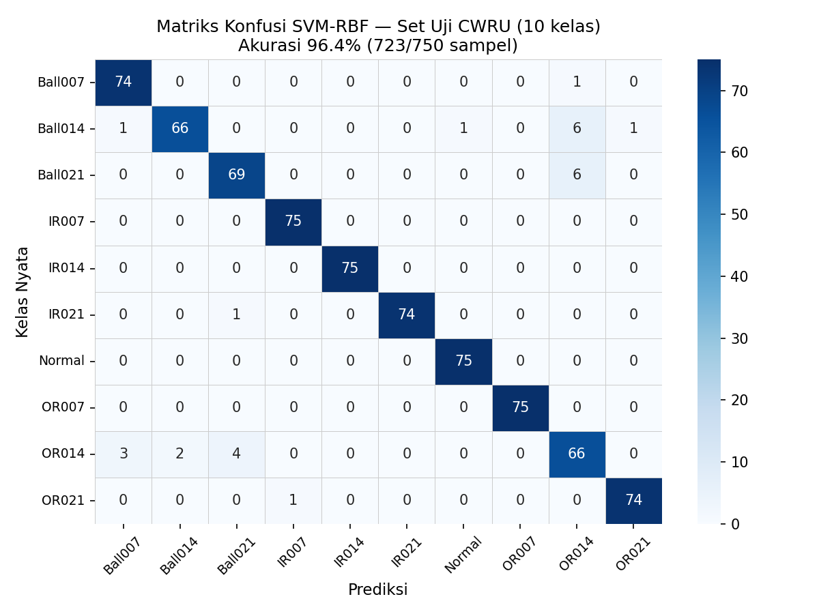
Gambar E.1 Matriks konfusi SVM-RBF pada set uji CWRU 10 kelas. Akurasi 96,4%; satu-satunya kebocoran yang konsisten adalah kelas Ball keparahan rendah ke Normal.

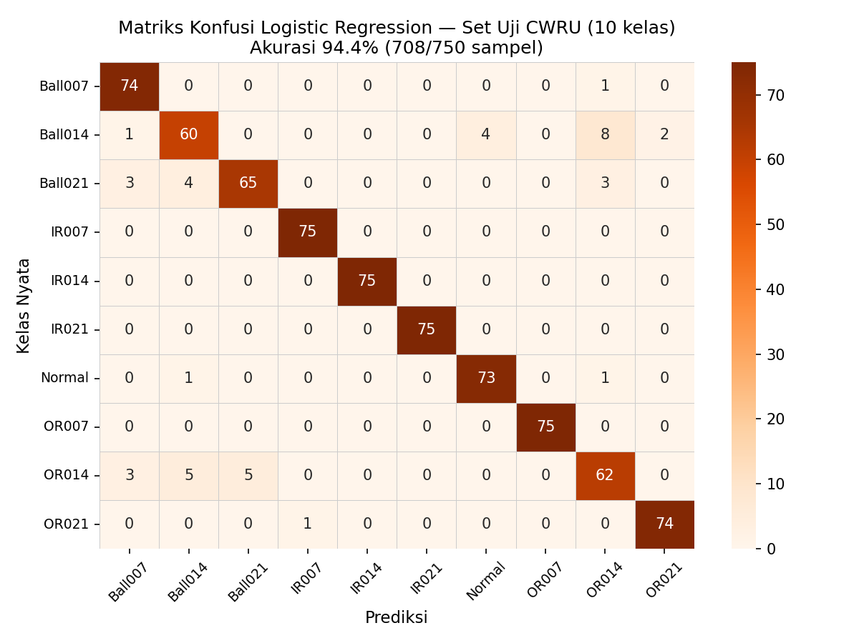
Gambar E.2 Matriks konfusi Logistic Regression pada set uji CWRU 10 kelas. Akurasi 94,4%; kebocoran LR lebih menyebar dibandingkan SVM karena batas keputusan yang lebih kaku.

E.4 Atribusi SHAP Global

Gambar IV.4 pada Bab IV sudah menyajikan summary plot SHAP KernelExplainer untuk SVM-RBF, dengan fitur teratas berurutan: kurtosis (td_c0_kurtosis), crest factor (td_c0_crest), energi pita BPFI (fd_c0_band2), dan energi pita BPFO (fd_c0_band1). Konsistensi peringkat ini dengan hasil tree-based (Lampiran F) dan WDCNN (Lampiran G) memperkuat validitas silang tiga jalur interpretabilitas pada dataset CWRU.

Untuk Logistic Regression, koefisien model per kelas searah dengan kontribusi SHAP pada SVM, meski magnitudonya berbeda karena perbedaan skema normalisasi internal kedua model. Fitur yang paling diskriminatif untuk kelas Ball_007 adalah kurtosis dan margin factor. Adapun kelas OR menunjukkan dominasi energi pita BPFO sebagai fitur pembeda utama.

E.5 Catatan Reproduksi

Seluruh hasil pada lampiran ini dapat direproduksi dengan menjalankan Notebook/Conference1_Classification_SVM_LR.ipynb setelah mengunduh dataset CWRU dari Case Western Reserve University Bearing Data Center (Smith dan Randall, 2015). Langkah-langkah reproduksi minimal adalah sebagai berikut.

Pertama, atur direktori data pada sel konfigurasi notebook sesuai lokasi lokal berkas CSV CWRU. Kedua, jalankan sel preprocessing secara berurutan: segmentasi $→$ normalisasi Z-score $→$ ekstraksi HI 18-D. Ketiga, jalankan sel pelatihan SVM dan LR; random_state sudah dikunci ke nilai 42 sehingga hasil akan identik. Keempat, jalankan sel evaluasi untuk menghasilkan laporan klasifikasi dan matriks konfusi. Kelima, jalankan sel SHAP untuk menghasilkan summary plot dengan background 50 sampel terstratifikasi.

Waktu komputasi estimasi pada CPU Intel Core i7: pelatihan SVM (± 2 menit), SHAP KernelExplainer untuk 750 sampel uji (± 45 menit karena kompleksitas kuadratik). Penggunaan nsamples=100 pada KernelExplainer dapat mempercepat perhitungan dengan akurasi SHAP yang sedikit berkurang.

